安装教程及常见问题解答

一、32位OFFICE
1．版本：2007及以上。
2．右键点击安装包，点击使用管理员权限运行，当360安全卫士、腾讯电脑管家或杀毒软件等弹出是否允许修改系统设置的对话框时（可能会有多次），必须选择允许或同意，否则无法正常使用插件。
3．安装完成后，如在Word中未出现公文处理助手选项卡，请按以下流程操作：
（1）依次点击文件（Word图标）、Word选项、信任中心、信任中心设置。
宏设置：点击“启用所有宏”，并勾选“信任对VBA工程对象模型的访问” 。
ActiveX设置：点击“以最小限制启用所有控件之前提示我”或“无限制启用所有控件并且不进行提示”，同时勾选“安全模式”。
点击确定保存设置。
（操作视频）
（2）右键点击选项卡，选择自定义功能区（自定义选项卡），右侧自定义功能区列表中勾选“开发工具”，点击确定。
点击“开发工具”选项卡，选择“COM加载项”，在弹出窗口中查找“公文处理助手”，如果没有，点击浏览，找到公文处理助手的安装目录，选择“公文处理助手.dll”，点击确定。
（操作视频）
当360、腾讯电脑管家或杀毒软件弹出是否允许修改系统设置的对话框时，必须选择允许或同意，否则无法正常使用插件。

二、64位OFFICE
1．如果您不需要长期处理大型文档，建议使用32位OFFICE；
大型文档定义：500页及以上，包含大量表格、图片及格式设置。
要将OFFICE从64位改为32位，参见★64位OFFICE转32位。
2．版本：2010及以上（OFFICE2007没有64位版本）；
3．右键点击安装包，点击使用管理员权限运行，当360、腾讯电脑管家或杀毒软件弹出是否允许修改系统设置的对话框时（可能会有多次），必须选择允许或同意，否则无法正常使用插件；
4．安装完成后，请不要关闭自动弹出的如下窗口，并手动打开Word或点击“修复插件”按钮，等待程序自动注册完成；
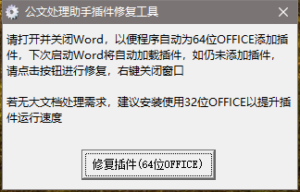
5．如注册完成后Word中未出现“公文处理助手”选项卡，请按下参考32位版本的第3项流程进行操作，选择安装目录下的“公文处理助手.exe”。
★64位OFFICE转32位：
（1）Office Tool Plus 官方网站
（2）下载并安装（山东大学镜像下载）
（3）运行Office Tool Plus
（4）按图示进行操作
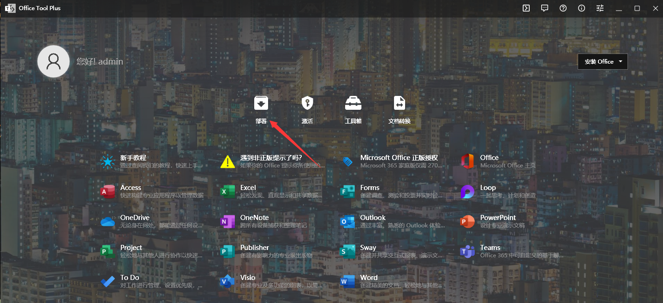
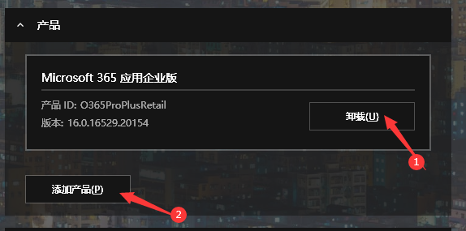
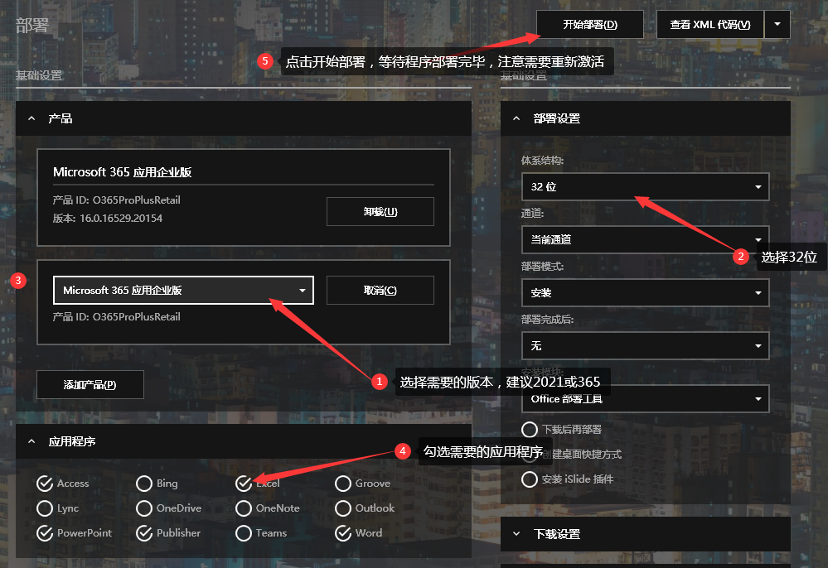

三、WPS
1．版本：WPS2019专业版以上。
安装后WPS中未出现“公文处理助手”选项卡，请手动设置WPS文字使用管理员权限运行，方法如下：
（1）右键点击WPS快捷图标，选择属性；
（2）点击“兼容性”选项卡；
（3）勾选“以管理员身份运行此程序”，点“应用”，再点击“确定”
不建议使用WPS2019以下非专业版，可能因未附带VBA环境，导致无法注册使用插件。
建议使用WPS2019政企机关版，最新版官网下载的版本，可能因未使用企业版而无法切换到VBA环境，导致无法注册使用插件。
2．安装流程参照使用32位OFFICE的插件安装流程。

四、其它问题和注意事项

1．在64位OFFICE上，为确保正确注册及加载，插件会自动设置Word使用管理员权限运行，可能导致Word启动时会弹出用户帐户控制的问题，同时因程序构架问题，会影响Word启动速度，解决办法如下：
（1）参见★64位OFFICE转32位，安装使用32位OFFICE或使用高版本的OFFICE（如OFFICE 365），提高Word启动速度
（2）按以下操作步骤，关闭用户帐户控制：
①打开控制面板，切换查看方式为大图标；
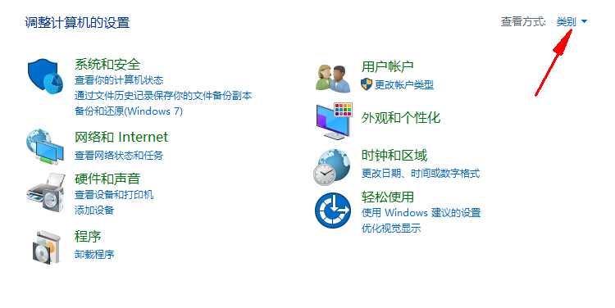
②点击用户帐户；
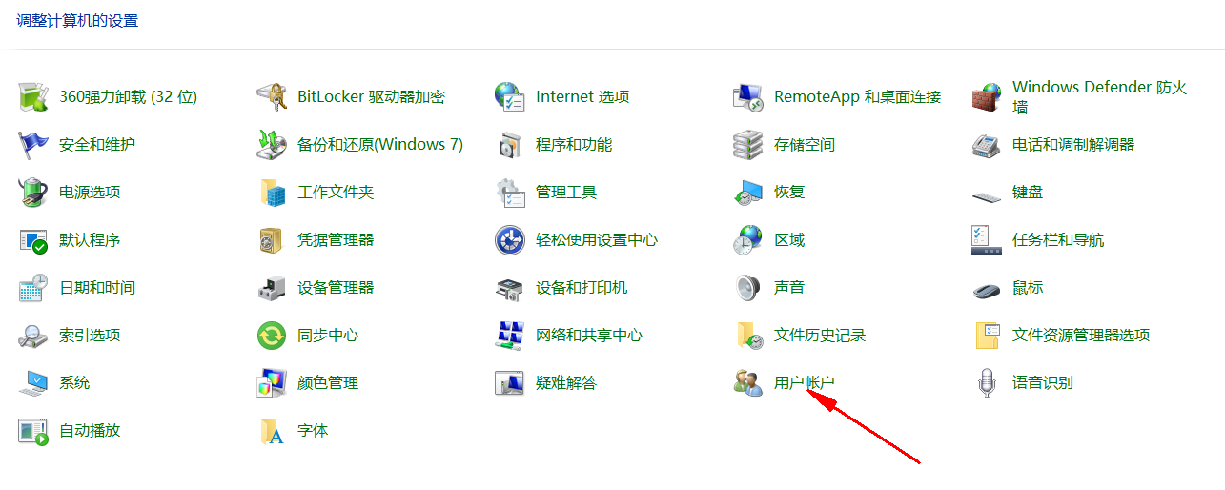
③点击更改用户帐户控制设置；

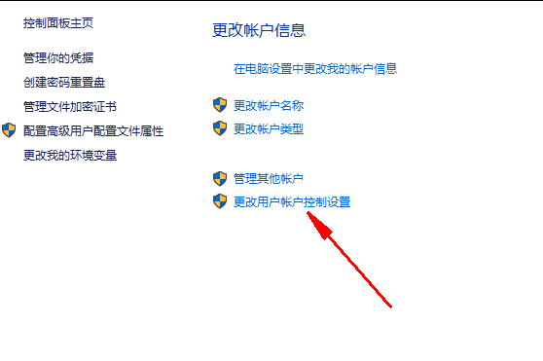
④将滑块手动到底部，点击确定；
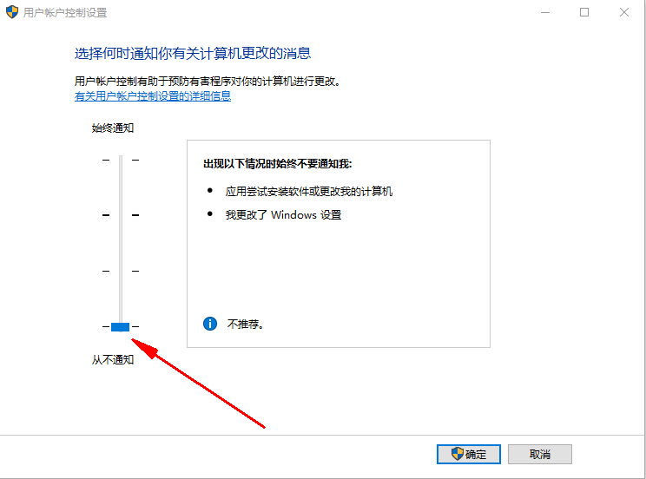
⑤重启计算机。
2．因WPS会修改系统及注册表设置，可能导致插件无法正常注册，不建议新手和小白用户同时安装使用OFFICE和WPS，请尽量单独使用OFFICE或WPS，如必须同时安装使用OFFICE和WPS，建议按照以下操作流程处理：
（1）安装OFFICE；
（2）安装WPS；
（3）控制面板、程序和功能，修复安装OFFICE。
3．“公文处理助手”运行时报错：无法打开宏储存，错误代码：5981；插件不能正常选择文档内容、新建样式、修改选区格式，建议参照以下操作流程处理：
（1）关闭所有OFFICE程序（包括Word、Excel、PowerPoint等）；
（2）打开控制面板，依次点击：程序－卸载程序－OFFICE项目－更改－使用快速修复对OFFICE进行修复；
（3）备份后删除当前模板文件（通常为Normal.dot/dotm）。
4．因WPS对象模型和兼容性方面的问题，部分功能在WPS上无法正常使用，包括并不限于：
（1）交叉引用
（2）自动图表
（3）快速微调
（4）自动图表
（5）组织结构图：生成SmartArt
（6）切换显示浮动窗口
（7）自动数值统计
（8）选调
（9）选标
（10）朗读
5．公文处理助手插入公文版头、落款、版记等功能弹出无法打开注册键值进行读取。
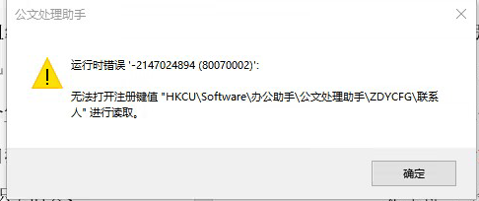
首次安装本插件，使用公文处理助手前，请按以下步骤导入插件默认参数
（1）点击屏幕右下角任务栏“办公助手”齿轮图标
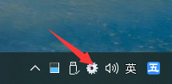
（2）在弹出窗口中点击导入插件默认参数
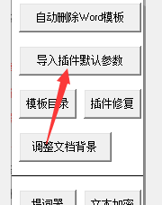
6．安装程序弹出如下提示：
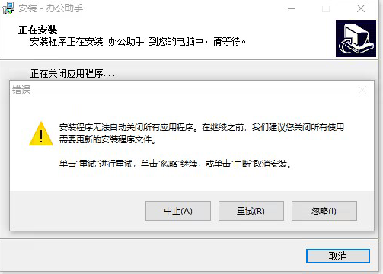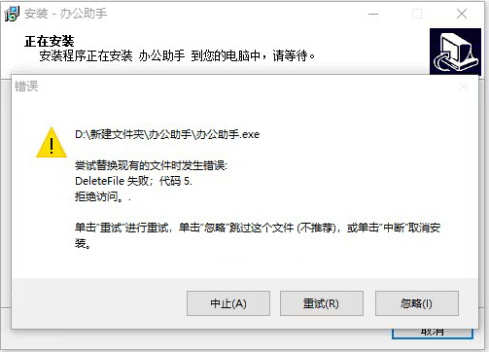
打开任务管理器，点击进程，查找并手动结束“办公助手.exe”和“公文处理助手.exe”(64位OFFICE)，然后点击重试。
7．启动Word时长时间停留在加载界面
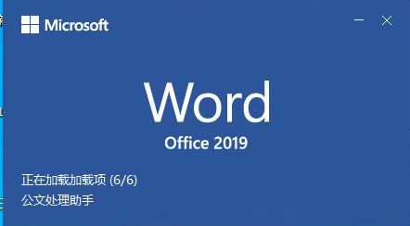
点击此界面右上角的╳按钮，关闭后重新打开Word

Word信任中心设置

手动添加Word加载项

